Descrição do Projeto Semestral de POO (25/08/2026)
João Pedro de Jesus Cândido Silva | R.A. 23.01416-4

1. Título do projeto
Nexo Invest — Simulador e Plataforma de Análise de Investimentos

2. Descrição do problema ou ideia
O projeto consiste no desenvolvimento de uma aplicação desktop voltada ao acompanhamento, análise e simulação de investimentos.
A aplicação permitirá que o usuário consulte informações atualizadas de diferentes ativos financeiros por meio de serviços externos, crie diferentes carteiras de investimento simuladas e acompanhe sua evolução através de indicadores, cálculos e visualizações gráficas.
O sistema pretende centralizar em uma única interface informações que normalmente se encontram distribuídas entre diferentes sites e ferramentas, possibilitando que o usuário registre operações simuladas, acompanhe e compare carteiras, analise ativos e utilize métodos de apoio à tomada de decisão.
Além das funcionalidades principais, poderão ser desenvolvidos recursos complementares relacionados a alertas de preço, planejamento financeiro pessoal e inteligência artificial, de acordo com o andamento do desenvolvimento.
O sistema terá caráter educacional e de simulação, não realizando operações financeiras reais.
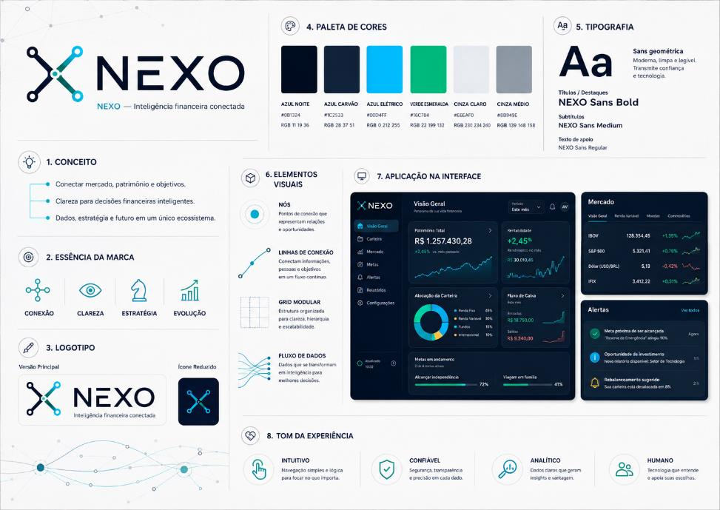

3. Objetivo principal
Desenvolver, utilizando Python e Programação Orientada a Objetos, uma aplicação gráfica capaz de integrar dados financeiros obtidos através de serviços externos com informações persistidas localmente, permitindo a criação, o acompanhamento e a comparação de diferentes carteiras simuladas, a análise de ativos e a visualização de indicadores financeiros de maneira clara e interativa.
O projeto também busca aplicar de maneira prática conceitos de arquitetura de software, classes e objetos, encapsulamento, abstração e composição, além da integração entre interface gráfica, banco de dados, serviços externos e lógica de negócio. Outros mecanismos de Programação Orientada a Objetos, como polimorfismo e herança, poderão ser empregados apenas quando houver uma necessidade concreta que justifique sua utilização.

4. Principais funcionalidades previstas
As funcionalidades principais previstas são:
- consulta de cotações e informações de ativos financeiros através de API ou serviço externo;
- pesquisa de ativos por código ou nome;
- criação, edição e exclusão de diferentes carteiras de investimento simuladas;
- registro de operações simuladas de compra e venda vinculadas a uma carteira;
- acompanhamento das posições calculadas em cada carteira;
- comparação de desempenho entre diferentes carteiras simuladas;
- cálculo do valor investido, valor atual, preço médio, lucro ou prejuízo e rentabilidade;
- visualização da distribuição da carteira entre diferentes ativos;
- apresentação de gráficos e indicadores financeiros;
- realização de cálculos de apoio à análise de investimentos, incluindo estimativas de preço-teto e outros indicadores;
- criação de uma área específica para análise detalhada de ativos;
- armazenamento persistente das carteiras, transações, alertas e configurações do usuário;
- reconstrução automática das posições a partir das transações registradas;
- validação de dados inseridos e tratamento de situações de erro, como indisponibilidade do serviço externo ou código de ativo inexistente;
- possibilidade de criação de alertas configuráveis relacionados ao preço dos ativos.
Como funcionalidades adicionais, caso o cronograma de desenvolvimento permita, pretende-se implementar:
- envio de alertas através de e-mail ou serviço de mensagens;
- módulo de planejamento financeiro pessoal, relacionando receitas, despesas, objetivos e investimentos;
- integração com um modelo de linguagem para geração de explicações e análises auxiliares relacionadas ao portfólio e à educação financeira.

5. Tecnologias e bibliotecas que pretende utilizar
A aplicação será desenvolvida principalmente utilizando:
- Python 3.x como linguagem principal;
- PySide6 para construção da interface gráfica;
- SQLite para armazenamento local das carteiras, transações, alertas e demais configurações do usuário;
- SQLAlchemy ou mecanismo equivalente para organização da persistência e acesso aos dados;
- Requests, HTTPX ou biblioteca equivalente para comunicação com serviços externos;
- API ou serviço de informações do mercado financeiro para obtenção das cotações e informações dos ativos;
- Matplotlib, PyQtGraph ou biblioteca equivalente para criação de gráficos e visualizações financeiras;
- Decimal, da biblioteca padrão do Python, para representação de valores financeiros, evitando o uso de float nas regras de negócio;
Além de bibliotecas auxiliares do ecossistema Python para processamento, validação e manipulação dos dados.
Para funcionalidades adicionais poderão ser utilizadas APIs de comunicação, bibliotecas de e-mail e APIs de modelos de linguagem.

6. Utilização de Programação Orientada a Objetos
A Programação Orientada a Objetos será utilizada como base da arquitetura da aplicação, buscando representar de maneira coerente os elementos do domínio financeiro e distribuir adequadamente as responsabilidades do sistema entre diferentes objetos.
A utilização dos conceitos de orientação a objetos não será realizada apenas com a finalidade de demonstrar recursos da linguagem. As relações entre as classes deverão refletir necessidades reais do domínio e da arquitetura da aplicação, evitando a criação artificial de hierarquias ou relacionamentos que não contribuam para o funcionamento do sistema.
Entre as principais classes inicialmente previstas encontram-se:
Ativo, representando um ativo financeiro identificado principalmente por seu código ou símbolo. Será tratado como um objeto de valor utilizado por transações, posições, alertas e serviços de mercado;
Carteira, representando uma carteira simulada criada pelo usuário. Será uma entidade identificável e persistida com informações estruturais, como identificador e nome;
Posição, representando a situação consolidada de determinado ativo dentro de uma carteira. Será calculada a partir das transações e não necessitará de persistência própria;
Transação, responsável pelo registro persistente das operações simuladas de compra e venda, incluindo ativo, quantidade, preço, data, tipo da operação e carteira correspondente;
AlertaPreco, representando uma condição configurada pelo usuário para acompanhamento do preço de determinado ativo.
Além dessas classes pertencentes diretamente ao domínio financeiro, a aplicação contará com classes responsáveis por:
- obtenção e tratamento de dados de mercado;
- execução de cálculos e análises financeiras;
- registro e recuperação das informações armazenadas;
- implementação dos casos de uso da aplicação;
- comunicação entre a lógica do sistema e a interface gráfica.

Encapsulamento
O encapsulamento será utilizado para manter os dados e comportamentos relacionados a cada conceito dentro do objeto responsável por eles.
Dessa forma, as regras do domínio não ficarão distribuídas diretamente pela interface gráfica ou por diferentes partes do programa.
Por exemplo, uma transação poderá ser responsável por validar seus próprios dados, impedindo a criação de operações com quantidade ou preço inválidos. De maneira semelhante, a carteira poderá disponibilizar operações para consulta de patrimônio, posições existentes e resultados consolidados sem expor desnecessariamente sua representação interna.
Essa abordagem permite que as regras de negócio permaneçam centralizadas e reduz o acoplamento entre as diferentes partes da aplicação.

Composição
A composição será o principal mecanismo utilizado para representar os relacionamentos internos do domínio.
Uma Carteira será reconstruída a partir das Transações persistidas que pertencem a ela. A partir dessas operações, serão calculadas suas diferentes Posições, cada uma contendo os dados necessários para representar a participação de um Ativo na carteira em determinado momento.
Carteira
│
├── informações estruturais persistidas
│ ├── identificador
│ └── nome
│
└── estado reconstruído
├── Posicao
│ └── Ativo
├── Posicao
│ └── Ativo
└── Posicao
└── Ativo
O fluxo conceitual de reconstrução será semelhante a:
Carteira selecionada
│
▼
Transações persistidas
│
▼
reconstrução do portfólio
│
▼
Carteira
│
├── Posição
├── Posição
└── Posição
As Posições não serão tratadas como registros independentes no banco de dados. Elas representarão um estado derivado, calculado a partir das compras e vendas registradas para cada carteira. Cada Posição conterá um objeto Ativo e valores calculados, como quantidade, preço médio, valor investido, valor atual e resultado.
O Ativo será tratado como objeto de valor, identificado principalmente por seu símbolo. Dessa forma, uma Transação ou uma Posição poderá conter as informações necessárias para identificar o ativo sem depender de uma entidade global persistida exclusivamente para esse fim.
Essa organização permite manter como fonte principal de verdade financeira as Transações realizadas, ao mesmo tempo em que as informações estruturais de cada Carteira permanecem persistidas para possibilitar que o usuário crie, mantenha e compare diferentes estratégias simuladas.

Herança
A herança não será introduzida antecipadamente apenas para demonstrar o conceito. Inicialmente, os diferentes ativos financeiros serão representados pela classe Ativo, pois não foram identificadas diferenças de comportamento que justifiquem subclasses como Acao, FII ou ETF. Caso surja durante o desenvolvimento uma relação real de especialização, com estado ou comportamento próprio relevante, a utilização de herança poderá ser reavaliada.

Polimorfismo
O polimorfismo poderá ser utilizado caso a aplicação possua componentes intercambiáveis que executem a mesma responsabilidade.
Um exemplo possível são os serviços responsáveis pela obtenção de dados de mercado. Diferentes provedores poderão disponibilizar uma mesma operação de consulta, permitindo que a lógica da aplicação utilize implementações distintas sem depender de seus detalhes internos.
MarketDataProvider
│
├── YahooFinanceProvider
│ └── obter_cotacao(simbolo)
│
└── OutroProvider
└── obter_cotacao(simbolo)
Esse mecanismo somente será formalizado caso exista necessidade concreta de substituir ou comparar implementações durante o desenvolvimento, evitando a criação de abstrações artificiais.

Organização dos principais objetos
De maneira simplificada, a organização do domínio poderá ser representada como:
Carteira
│
├── possui identidade e nome persistidos
├── possui várias Transações persistidas
└── tem suas Posições reconstruídas a partir das Transações
Transação
│
├── pertence a uma Carteira
├── contém um Ativo
└── registra compra ou venda
Posição
│
├── é calculada a partir das Transações
└── contém um Ativo e valores consolidados
AlertaPreco
│
└── contém as informações necessárias
para acompanhar determinado Ativo
A prioridade será representar os relacionamentos internos por meio de composição coerente com o domínio, evitando relacionamentos artificiais entre as classes.
Com essa estrutura, a aplicação demonstrará principalmente a utilização de classes e objetos, encapsulamento, abstração e composição, mantendo a possibilidade de utilização de polimorfismo ou herança somente quando houver uma necessidade real e justificável.
Por fim, a interface gráfica será mantida separada da lógica de negócio e da camada de persistência. Essa separação permitirá que as classes do domínio permaneçam independentes da tecnologia utilizada na interface e no banco de dados, favorecendo modularização, manutenção, testes e evolução futura do sistema.

7. Integrações implementadas
O projeto possuirá inicialmente duas formas principais de integração.
A primeira será a integração com um banco de dados SQLite. Serão persistidas as informações estruturais das carteiras, as transações realizadas, os alertas e as configurações necessárias. As posições e os resultados consolidados serão reconstruídos e calculados a partir das transações, evitando duplicação desnecessária de estado no banco de dados.
A segunda será a integração com um serviço externo de informações financeiras, através do qual a aplicação obterá cotações e outras informações dos ativos.
Como integração adicional, pretende-se avaliar a utilização de um serviço de e-mail ou mensagens para envio automático de alertas de preço.
Também poderá ser adicionada posteriormente uma integração com serviços de Inteligência Artificial.

8. Elementos gráficos, multimídia e organização da interface
A aplicação utilizará diferentes elementos gráficos com função direta na interpretação dos dados financeiros.
Serão utilizados dashboards e gráficos para apresentar informações como:
- evolução do patrimônio;
- composição da carteira;
- distribuição dos investimentos;
- rentabilidade;
- lucro ou prejuízo;
- evolução histórica da cotação dos ativos;
- comparação entre diferentes carteiras simuladas;
- comparação entre valor atual e valores calculados de referência.
Também serão utilizados elementos visuais interativos na interface, como cartões de indicadores, tabelas dinâmicas, ícones, filtros, seletores, barras de progresso e indicadores visuais de variação positiva ou negativa.
A identidade visual será desenvolvida especificamente para o projeto, buscando oferecer uma interface moderna, organizada, intuitiva e coerente entre as diferentes áreas da aplicação.

8.1. Estrutura geral da interface
A interface gráfica será desenvolvida utilizando PySide6, buscando oferecer uma experiência semelhante à de aplicações financeiras modernas, com navegação simples, identidade visual própria e apresentação clara das informações.
A aplicação será estruturada inicialmente a partir de uma janela principal, contendo uma área de navegação persistente e uma região central responsável pela exibição das diferentes páginas do sistema.
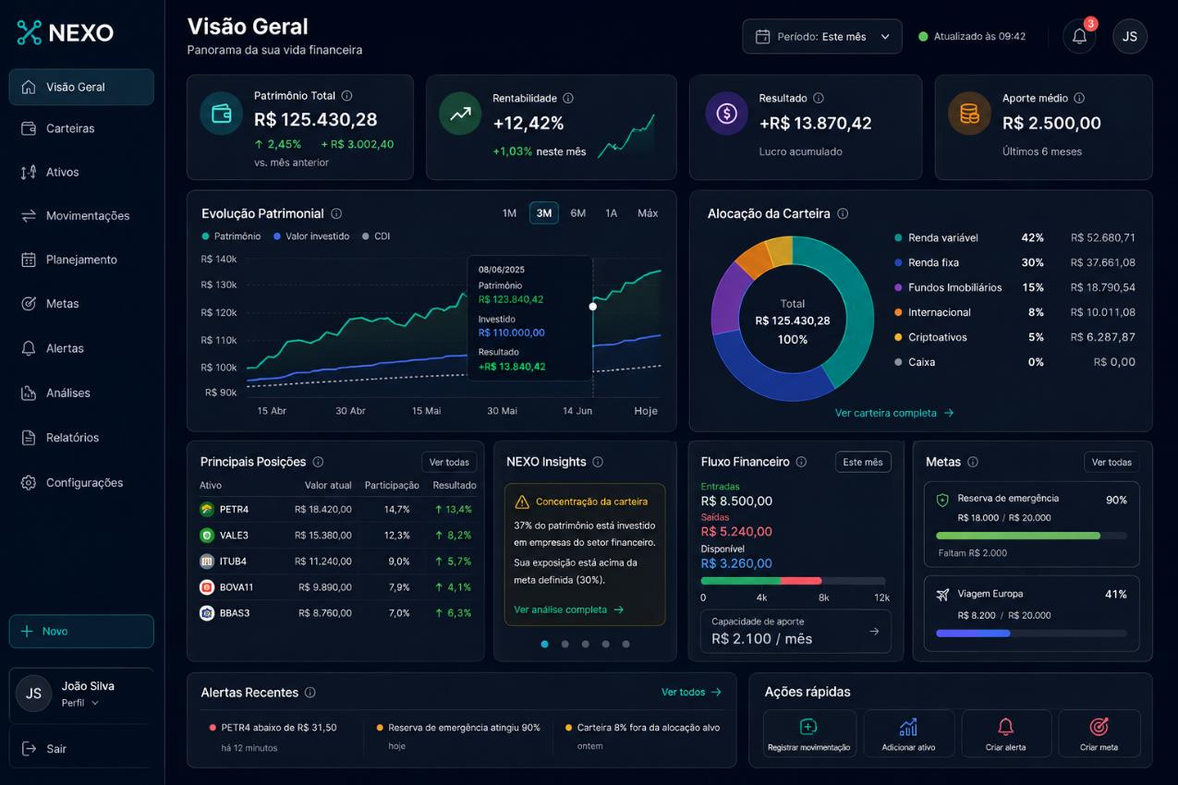
A navegação entre as páginas poderá ser implementada utilizando componentes como QStackedWidget, permitindo manter uma única janela principal e alterar dinamicamente seu conteúdo de acordo com a opção selecionada pelo usuário.

8.2. Dashboard
Será a página inicial da aplicação e apresentará uma visão resumida da situação das carteiras do usuário.
Poderá apresentar:
- patrimônio total;
- valor total investido;
- lucro ou prejuízo acumulado;
- rentabilidade;
- variação diária;
- distribuição da carteira;
- evolução patrimonial;
- resumo das principais posições;
- comparação resumida entre carteiras;
- alertas recentes;
- ativos com maiores valorizações ou desvalorizações.
Essa tela utilizará cartões de indicadores e gráficos para facilitar a interpretação das informações.

8.3. Mercado
Permitirá consultar ativos financeiros disponíveis através do serviço externo integrado à aplicação.
Entre os recursos previstos estão:
- pesquisa por código ou nome;
- cotação atual;
- variação diária;
- informações básicas do ativo;
- histórico de preços;
- gráfico de evolução;
- acesso rápido à página de análise do ativo;
- possibilidade de registrar uma operação envolvendo o ativo ou criar um alerta.

8.4. Carteiras
Permitirá visualizar, administrar e comparar as diferentes carteiras simuladas cadastradas pelo usuário.
Nessa área será possível:
- criar uma nova carteira;
- editar o nome ou demais informações estruturais de uma carteira existente;
- excluir uma carteira;
- visualizar patrimônio e rentabilidade;
- comparar o desempenho entre diferentes carteiras;
- acessar os detalhes de cada carteira.

8.5. Detalhes da carteira
Apresentará as informações específicas de uma carteira selecionada.
Poderá conter:
- lista das posições reconstruídas a partir das transações;
- quantidade de cada ativo;
- preço médio;
- preço atual;
- valor investido;
- valor atual;
- lucro ou prejuízo;
- rentabilidade por ativo;
- distribuição percentual da carteira;
- histórico de operações;
- gráficos relacionados à composição e evolução da carteira.
Também permitirá registrar novas operações simuladas de compra e venda.

8.6. Análise de ativos
Será destinada à realização de cálculos e apresentação de indicadores utilizados como apoio à análise de investimentos.
Poderá incluir:
- preço atual;
- histórico de preços;
- indicadores fundamentalistas disponíveis;
- informações sobre dividendos e proventos;
- estimativas de preço-teto;
- margem entre preço atual e valor calculado;
- diferentes métodos de análise implementados no sistema.
Essa estrutura permitirá futuramente acrescentar novos métodos de avaliação sem modificar significativamente as demais partes da aplicação.

8.7. Alertas
Permitirá criar e administrar condições relacionadas à cotação dos ativos.
O usuário poderá definir, por exemplo:
PETR4
Preço atual: R$ 32,40
Avisar quando:
Preço <= R$ 30,00
ou:
WEGE3
Preço atual: R$ 42,50
Avisar quando:
Preço >= R$ 50,00
Os alertas poderão inicialmente ser exibidos dentro da própria aplicação e, posteriormente, poderão ser associados ao envio de notificações por e-mail ou outro serviço externo.

8.8. Planejamento financeiro
Caso seja implementada dentro do período disponível, essa área permitirá relacionar investimentos com a situação financeira pessoal simulada pelo usuário.
Poderá conter:
- salário ou renda principal;
- rendas adicionais;
- despesas fixas;
- despesas variáveis;
- capacidade mensal de investimento;
- reserva financeira;
- objetivos;
- prazo dos objetivos;
- acompanhamento da evolução financeira.
Essa funcionalidade será considerada complementar ao núcleo principal do projeto.

8.9. Assistente baseado em Inteligência Artificial
Como funcionalidade adicional, poderá existir uma página destinada à interação com um modelo de linguagem.
O assistente poderá utilizar informações disponibilizadas pela aplicação para fornecer:
- explicações sobre indicadores;
- informações educacionais;
- auxílio na interpretação das carteiras;
- análises descritivas;
- explicações sobre diversificação e planejamento financeiro.
Essa funcionalidade terá caráter auxiliar e educacional e não será apresentada como mecanismo automático de recomendação financeira.

8.10. Configurações
Permitirá administrar preferências gerais da aplicação, como:
- configurações dos serviços externos;
- preferências de interface;
- parâmetros dos alertas;
- opções relacionadas às notificações;
- configurações das funcionalidades adicionais.
A estrutura proposta permitirá que novas telas e funcionalidades sejam incorporadas durante o desenvolvimento sem exigir alterações significativas na navegação principal.

9. Cronograma previsto de desenvolvimento
O desenvolvimento será realizado de maneira incremental, priorizando inicialmente a definição da arquitetura, a estrutura da interface gráfica e as funcionalidades essenciais.
Como a apresentação parcial ocorrerá em 30/09, pretende-se chegar a essa etapa com a estrutura visual praticamente completa e com uma primeira versão funcional envolvendo Programação Orientada a Objetos, banco de dados e comunicação com serviços externos.
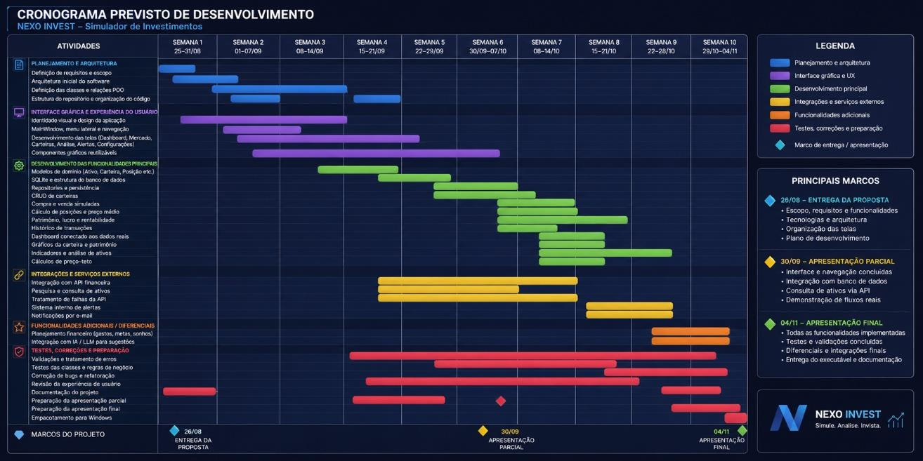

25/08 a 31/08 — Definição e estrutura inicial
Objetivos:
- finalizar e entregar a proposta do projeto;
- definir requisitos funcionais e não funcionais;
- definir o escopo obrigatório e funcionalidades adicionais;
- escolher a identidade visual;
- definir a arquitetura inicial;
- definir as principais classes e responsabilidades;
- definir o modelo de persistência e a reconstrução das posições;
- criar o repositório Git;
- criar a estrutura inicial de diretórios;
- iniciar a estrutura principal da aplicação PySide6.
Resultado esperado: projeto estruturado e preparado para o início da implementação.

01/09 a 07/09 — Estrutura principal da interface
Objetivos:
- desenvolver a MainWindow;
- desenvolver menu lateral;
- implementar sistema de navegação;
- criar cabeçalho e componentes reutilizáveis;
- definir tema, tipografia, ícones e identidade visual;
- criar estrutura das páginas principais;
- implementar navegação através de QStackedWidget ou mecanismo equivalente.
Resultado esperado: aplicação navegável entre suas principais áreas.

08/09 a 14/09 — Desenvolvimento das telas
Objetivos:
- estruturar Dashboard;
- estruturar página Mercado;
- estruturar página Carteiras;
- estruturar detalhes da carteira;
- estruturar página de Análise;
- estruturar página de Alertas;
- estruturar Configurações;
- criar componentes gráficos reutilizáveis;
- utilizar inicialmente dados simulados quando necessário.
Resultado esperado: interface e fluxo de navegação praticamente completos.

15/09 a 21/09 — Implementação do domínio e persistência
Objetivos:
- implementar classes principais do domínio;
- implementar Ativo, Carteira, Posicao, Transacao e AlertaPreco;
- implementar composição e regras entre os objetos;
- estabelecer separação entre interface, regras de negócio e persistência;
- configurar banco SQLite;
- implementar persistência das carteiras e transações;
- implementar camada de acesso aos dados;
- implementar reconstrução das posições a partir das transações;
- criar operações CRUD necessárias;
- integrar criação, edição e exclusão de carteiras à interface.
Resultado esperado: aplicação utilizando efetivamente Programação Orientada a Objetos e persistindo informações no banco sem armazenar posições derivadas.

22/09 a 29/09 — API financeira e preparação da apresentação parcial
Objetivos:
- integrar o serviço externo de informações financeiras;
- implementar pesquisa de ativos;
- obter cotações reais;
- apresentar informações recebidas na interface;
- tratar falhas de conexão;
- tratar ativos inexistentes;
- integrar pelo menos um fluxo completo entre interface, serviços, objetos e banco de dados;
- revisar arquitetura e principais classes;
- preparar demonstração da versão parcial.
Resultado esperado: versão funcional preparada para a apresentação parcial.
Até a apresentação parcial, pretende-se possuir pelo menos os seguintes fluxos funcionais:
Interface
↓
Criar carteira
↓
Objeto Carteira
↓
Repository
↓
SQLite
e:
Interface
↓
Registrar compra ou venda
↓
Transação
↓
Repository
↓
SQLite
↓
Reconstrução da Carteira
↓
Posições calculadas
e:
Pesquisar ativo
↓
Serviço de mercado
↓
API externa
↓
Objeto Ativo
↓
Interface gráfica

30/09 — Apresentação Parcial de Desenvolvimento
Na apresentação parcial serão demonstrados:
- objetivo e escopo;
- arquitetura inicial;
- principais classes;
- aplicação gráfica em funcionamento;
- navegação entre as páginas;
- persistência utilizando SQLite;
- estágio da integração com a API financeira;
- funcionalidades já implementadas;
- dificuldades encontradas;
- funcionalidades pendentes;
- planejamento até a entrega final.
O objetivo é que a interface e sua lógica de navegação já estejam praticamente concluídas nessa etapa, permitindo concentrar o restante do desenvolvimento principalmente nas regras de negócio e funcionalidades.

01/10 a 07/10 — Sistema completo de carteiras
Objetivos:
- implementar operações simuladas de compra;
- implementar operações simuladas de venda;
- reconstruir automaticamente posições;
- calcular preço médio;
- calcular valor investido;
- obter valor atual das posições;
- calcular lucro ou prejuízo;
- calcular rentabilidade;
- implementar histórico de transações;
- permitir comparação entre carteiras;
- integrar completamente essas funcionalidades ao banco.
Resultado esperado: gerenciamento de múltiplas carteiras funcional.

08/10 a 14/10 — Dashboard, gráficos e análise
Objetivos:
- conectar Dashboard aos dados reais da aplicação;
- implementar gráfico de composição da carteira;
- implementar evolução patrimonial;
- implementar histórico das cotações;
- criar indicadores visuais;
- implementar comparação de desempenho entre carteiras;
- implementar métodos de análise;
- implementar cálculos de preço-teto;
- melhorar visualização dos dados.
Resultado esperado: núcleo funcional completo e visualmente integrado.

15/10 a 21/10 — Alertas e integrações adicionais
Objetivos:
- criar sistema de alertas de preço;
- armazenar alertas no banco;
- verificar condições configuradas;
- exibir notificações dentro da aplicação;
- implementar, caso viável, envio de alertas por e-mail;
- revisar tratamento de exceções.
A partir dessa etapa, o núcleo principal do projeto deverá ser considerado estável, evitando a inclusão de alterações que possam comprometer funcionalidades já concluídas.
Resultado esperado: funcionalidades essenciais finalizadas e primeira integração adicional implementada.

22/10 a 28/10 — Funcionalidades complementares
Objetivos:
- planejamento financeiro;
- cadastro de receitas e despesas;
- objetivos financeiros;
- integração com modelo de linguagem;
- melhorias no sistema de alertas;
- novos indicadores;
- outras melhorias identificadas durante os testes.
Essas funcionalidades serão implementadas somente se não comprometerem a qualidade e estabilidade das funcionalidades principais.
Resultado esperado: ampliação do projeto através de diferenciais tecnicamente relevantes.

29/10 a 02/11 — Testes e finalização
Objetivos:
- testar todos os principais fluxos;
- corrigir erros;
- testar entradas inválidas;
- testar indisponibilidade da API;
- verificar persistência e reconstrução correta das carteiras;
- revisar usabilidade;
- revisar aparência e consistência visual;
- realizar refatoração quando necessária;
- revisar nomenclatura e documentação;
- preparar versão executável para Windows;
- preparar apresentação final.
Resultado esperado: versão final estável.

03/11 — Preparação da apresentação
Objetivos:
- congelar a versão utilizada na demonstração;
- realizar ensaio completo;
- verificar ambiente de execução;
- preparar dados de demonstração;
- preparar slides;
- revisar explicação da arquitetura;
- revisar conceitos de POO utilizados;
- revisar principais classes e métodos;
- preparar explicação das integrações;
- levantar dificuldades, limitações e melhorias futuras.

04/11 — Apresentação e entrega final
Será apresentada a versão final do Nexo Invest, demonstrando suas principais funcionalidades, arquitetura orientada a objetos, interface gráfica, banco de dados, comunicação com serviços externos, elementos gráficos e demais funcionalidades concluídas durante o semestre.

10. Resultados esperados
Ao final do projeto, espera-se obter uma aplicação desktop funcional que permita ao usuário acompanhar, simular e comparar diferentes estratégias de investimento através de uma interface gráfica organizada e intuitiva.
O sistema deverá permitir a consulta de informações atualizadas do mercado financeiro, gerenciamento persistente de diferentes carteiras simuladas, realização de operações de compra e venda fictícias, reconstrução automática das posições, cálculo de indicadores e análise visual da composição e desempenho das carteiras.
Espera-se também que a arquitetura desenvolvida demonstre de forma clara a aplicação dos conceitos de Programação Orientada a Objetos estudados durante a disciplina, mantendo separadas as responsabilidades relacionadas à interface gráfica, lógica de negócio, comunicação com serviços externos e armazenamento de dados.
Como resultado adicional, pretende-se desenvolver uma arquitetura extensível que permita incorporar posteriormente suporte a novas categorias de ativos, métodos de análise, serviços de obtenção de dados, mecanismos de notificação e recursos de planejamento financeiro ou inteligência artificial sem exigir alterações significativas na estrutura principal da aplicação.

